病児保育を利用される保護者の方へ

病児保育を利用される保護者の方へ




開室日
月曜日～金曜日
（ただし、国民の祝日、休日及び年末年始を除く）
受付時間
受付官
８：００～１８：３０
病児保育室

〒520-1121
所在地
受付官
おひさま
高島市勝野１６６７番地

高島市民病院 健診棟１階

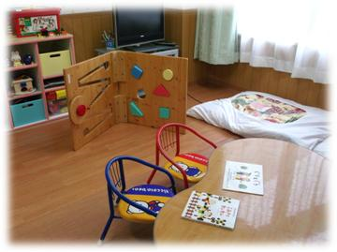

病児保育室おひさま
TEL
受付官
０８０－５７０６－９５５５
（保育室専用の携帯電話です。病院からおつなぎすることはできません。）

高島市役所 子育て政策課
０７４０－２５－８１３６

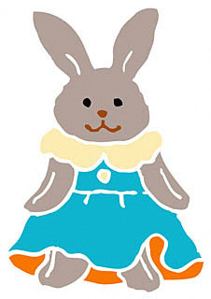
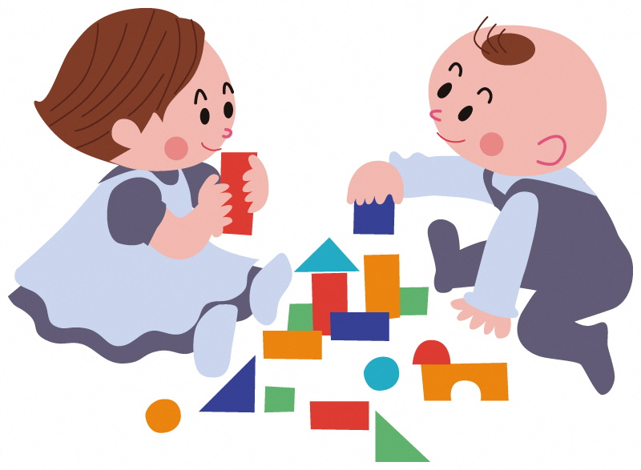

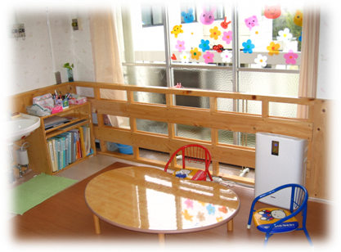

高島市子育て政策課

とは
病児
保育
どうしても休めない仕事がある・・・
そんな日にかぎって子どもが急な発熱！
そうお困りになったことはありませんか？
そんな時、保護者の方に代わって専任の看護師や保育士が病気のお子様をお預かりします。

●ご利用いただけるお子様

市内在住の生後6カ月～小学校３年生まで。
※市外在住の方も保護者の方が高島市内で勤務されている場合、ご利用いただけます。

●利用時間

月曜日～金曜日
午前８時～午後６時３０分まで
※土、日、祝日、１２月２９日～１月３日はご利用いただけません。

●利用料

市内在住…１日あたり １人 ２，０００円
（ただし世帯の所得によって減免措置あり）
市外在住…１日あたり １人 ４，０００円

●必要な書類の入手方法

直接取りに行く・・・病児保育室おひさま
市役所子育て政策課
各支所

パソコン・・・市のホームページからダウンロードしてお使いください。（http://www.city.takashima.lg.jp）

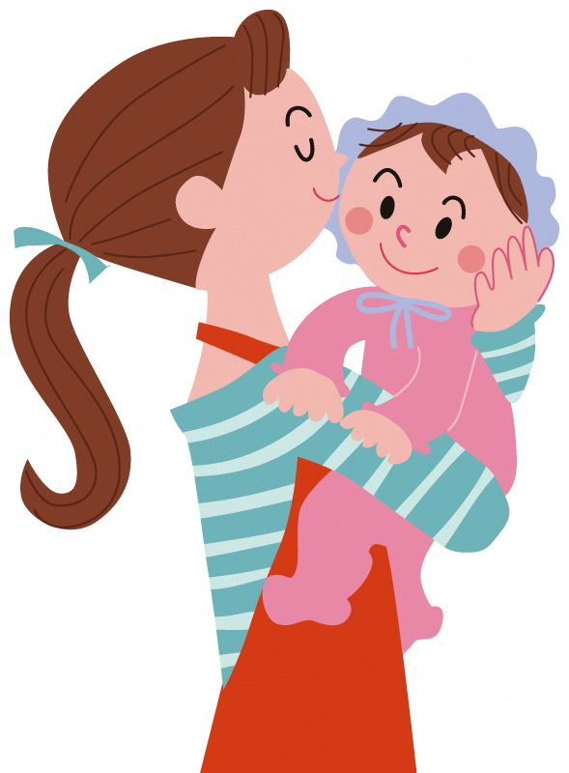

ご 利 用 の 流 れ

病児保育室おひさまでは利用登録（無料）が必要です。一度の登録で小学校３年生まで有効です。いざという時すぐに利用できるよう事前の登録をおすすめします。

8：00

あらかじめ利用登録
9：30

10：30
30

子どもが発熱等（発病）
11：00
30

病児保育室に仮予約
12：00
30

12：30
30

かかりつけ医を受診

病児保育室に正式予約
15：00
30

病児保育室入室

保育終了
18：30
30

お支払い

入室
保護者の申し送り
検温・視診
おむつ交換・トイレ

自由遊び

おやつ

検温
おむつ交換・トイレ

自由遊び

昼食・与薬

おむつ交換・トイレ

検温

お昼寝

おむつ交換・トイレ
検温

おやつ

自由遊び

検温
保護者への申し送り
退室

デ
イ
リ
プ
グ
ム
ロ
ー
ラ
安全にご利用いただくために問診や手続きに時間がかかることがありますがご協力をお願いします。
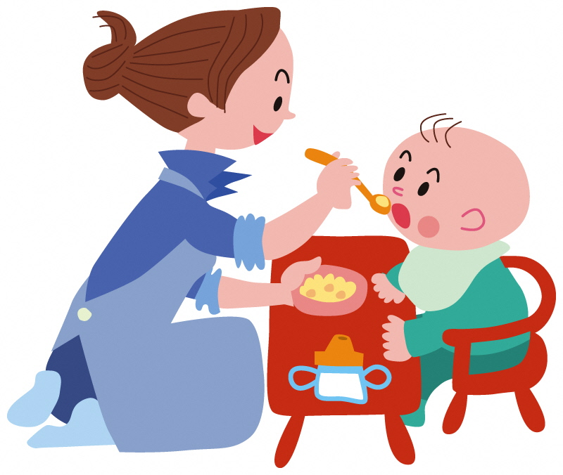
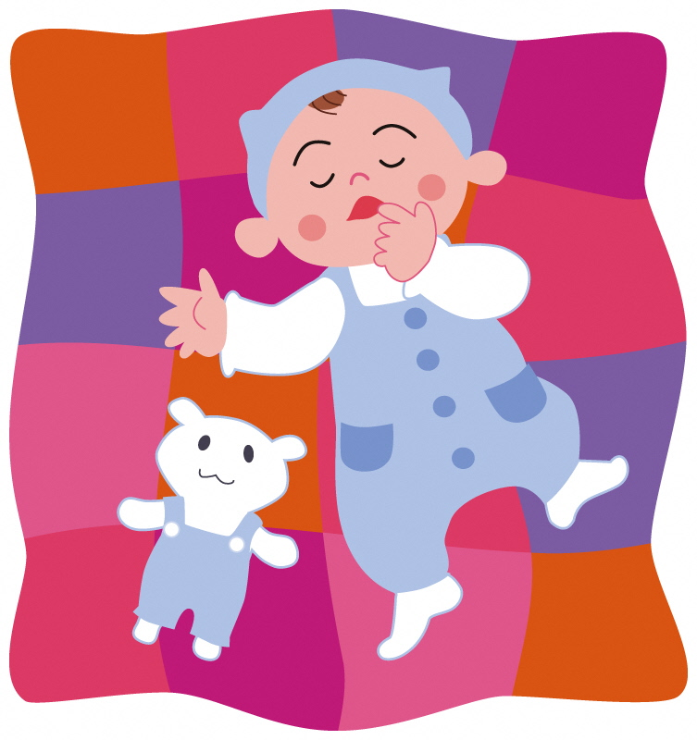

＊お子様の病状に合わせて保育内容を変更する場合があります。

体調の変化を見逃さないよう検温や観察をしっかりとします。
水分補給をこまめに行います。
年齢や病状により昼食の時間や量を配慮します。
お昼寝中も必ず保育士が子どもさんの様子を見守ります。
保護者の方に家庭連絡表で子どもさんの保育室での様子をお伝えします。

